2024: ГОД ОРГАНИЗАЦИОННО-КАДРОВОГО ЕДИНСТВА
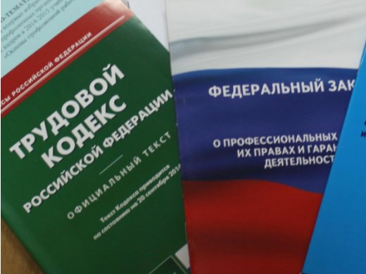Правовая инспекция труда Профсоюза | КАЛУЖСКАЯ ОБЛАСТНАЯ ОРГАНИЗАЦИЯ  ОБЩЕРОССИЙСКОГО ПРОФСОЮЗА ОБРАЗОВАНИЯ  https://www.eseur.ru/kaluga/  Информационный листок №5  Рекомендации по внесению изменений  в Коллективный Договор в соответствии с изменениями трудового законодательства и других нормативных правовых актов.

Рекомендуем в Коллективный Договор включить специальный раздел, касающийся особенностей регулирования труда отдельных категорий работников:

« - дополнить Договор разделом, например, XΙΙ. в следующей редакции:

«XΙΙ. Особенности обеспечения трудовых прав работников, призванных на военную службу по мобилизации или поступивших на военную службу по контракту либо заключивших контракт о добровольном содействии в выполнении задач, возложенных на Вооруженные Силы Российской Федерации.
12.1. Согласно ст.351.7 ТК РФ (ФЗ от 07.10.2022 №376-ФЗ) в случае призыва работника на военную службу по мобилизации или заключения им контракта в соответствии с пунктом 7 статьи 38 Федерального закона от 28 марта 1998 года N 53-ФЗ «О воинской обязанности и военной службе» либо контракта о добровольном содействии в выполнении задач, возложенных на Вооруженные Силы Российской Федерации, действие трудового договора, заключенного между работником и работодателем, приостанавливается на период прохождения работником военной службы или оказания им добровольного содействия в выполнении задач, возложенных на Вооруженные Силы Российской Федерации.
12.2. Работодатель на основании заявления работника издает приказ о приостановлении действия трудового договора. К заявлению работника прилагается копия повестки о призыве на военную службу по мобилизации или уведомление федерального органа исполнительной власти о заключении с работником контракта о прохождении военной службы в соответствии с пунктом 7 статьи 38 Федерального закона от 28 марта 1998 года N 53-ФЗ «О воинской обязанности и военной службе» либо контракта о добровольном содействии в выполнении задач, возложенных на Вооруженные Силы Российской Федерации. Указанное уведомление предоставляется федеральным органом исполнительной власти, с которым работник заключил соответствующий контракт.
12.4. В период приостановления действия трудового договора за работником сохраняется место работы (должность). В этот период работодатель вправе заключить с другим работником срочный трудовой договор на время исполнения обязанностей отсутствующего работника по указанному месту работы (должности)….
См. Письмо Калужской областной организации Профсоюза от 12.02.2024г. № 17.

Калужская областная организация Профсоюза работников народного образования и науки РФ

Тел.факс: 57-64-69, prokaluga@mail.ru
Калуга, февраль, 2024
https://www.eseur.ru/kaluga/

